- En primer lugar procedemos a instalar gcc para después poder compilar el archivo C.
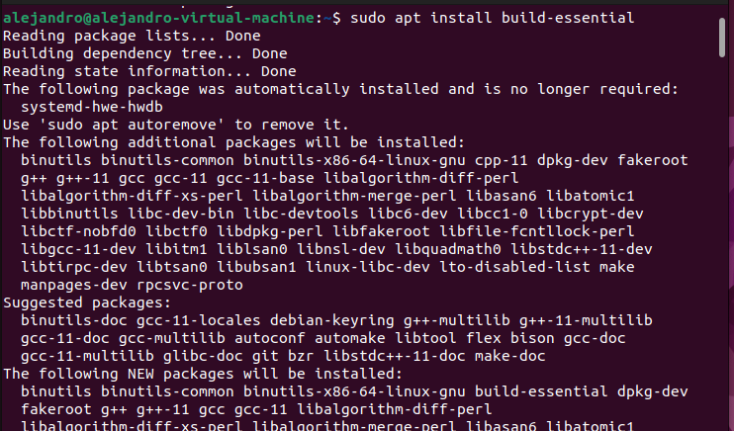
- Posteriormente creamos el archivo (en este caso) “NOMBRE” finalizando con un .c donde pondremos el programa que se ejecutará al final del proceso.
- Luego compilamos el archivo con el comando gcc con el archivo para compilar.
- Y para finalizar ejecutamos el programa.

